准备系统盘
1.系统链接https://releases.ubuntu.com/24.04/ubuntu-24.04.4-desktop-amd64.iso，下载ISO文件。
2.UltraISO下载链接https://www.ezbsystems.com/ultraiso/download.htm
在电脑上插上一个大容量u盘（注：里面资料自己保存一下，做系统盘回格式化u盘），打开UltraISO。
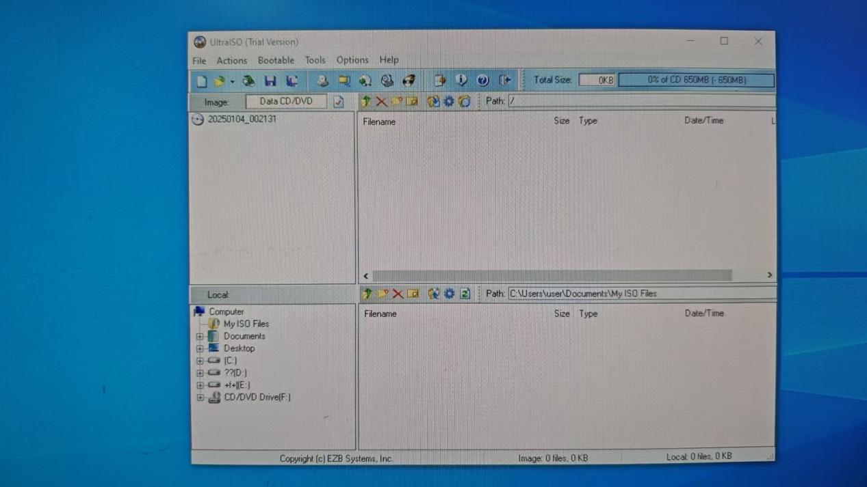

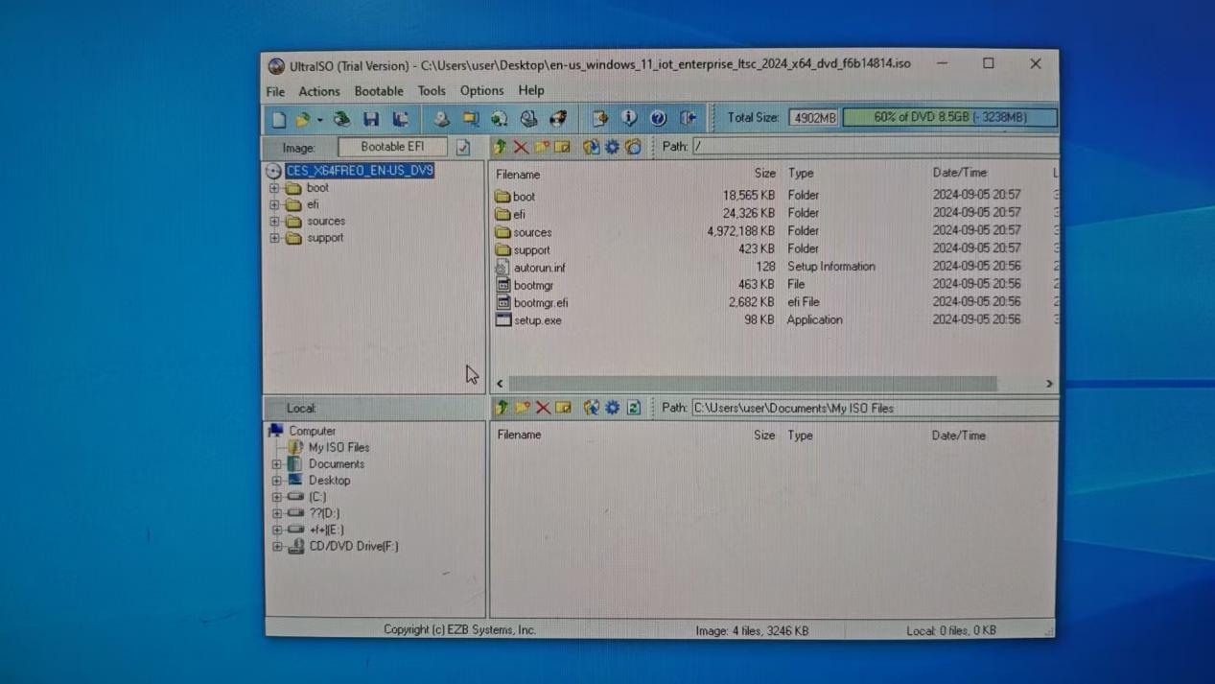
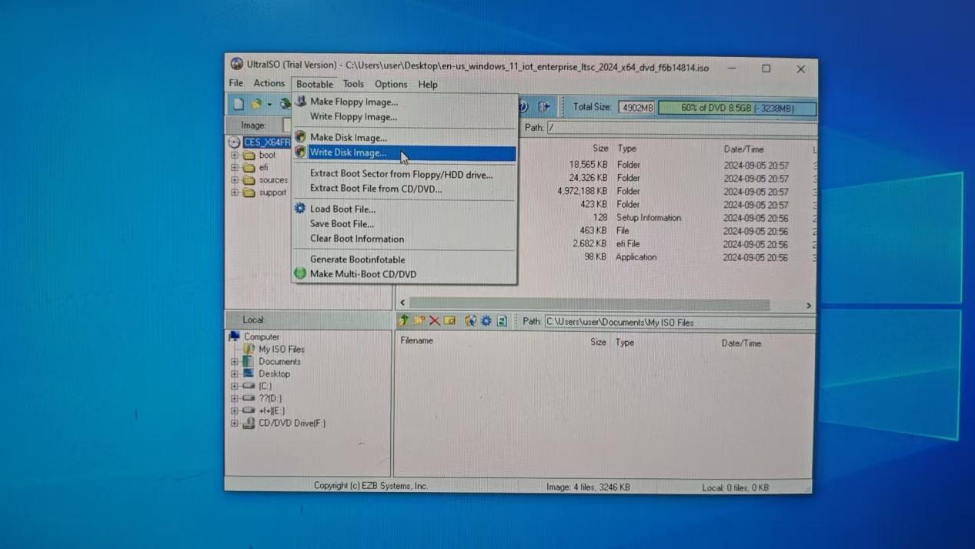

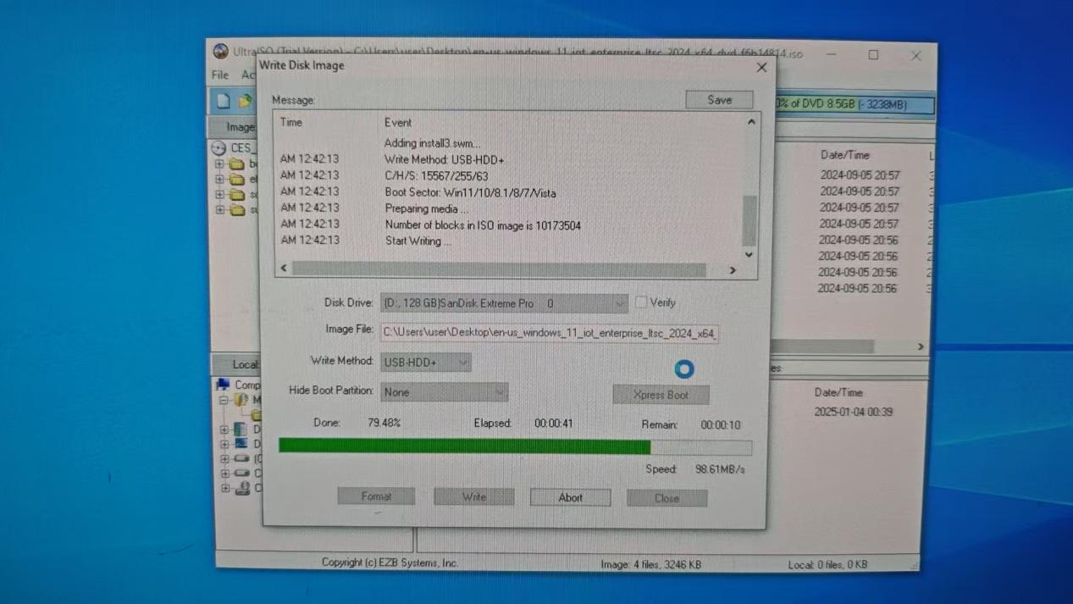

选择你要制作的系统ISO文件，选择写入硬盘映像
确认一下，设备一栏选项里选择的是你插入的U盘。
然后点击写入按钮开始，等状态一栏的进度条读完系统盘即制作完成。

设置U盘开机启动。
方法一：
目标主机插上启动盘，然后开机。
开机按F7，然后选择你的U盘为引导项。然后回车。
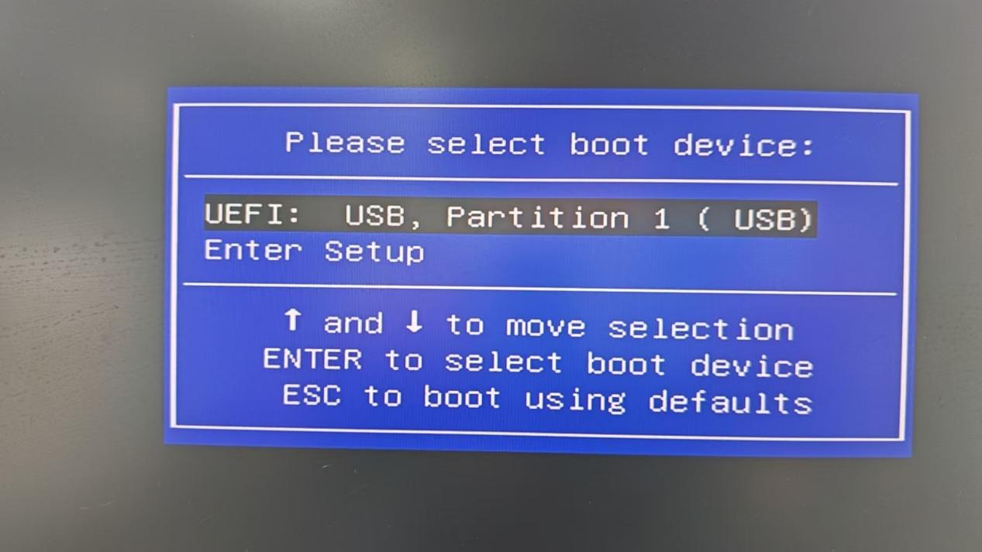
方法二：
也可以开机按Delete，进入BIOS。
在BOOT选项中设置你的U盘为boot option #1
然后按F4 保存。

安装Ubuntu系统
1.这里选择install Ubuntu，然后就可进入安装程序。

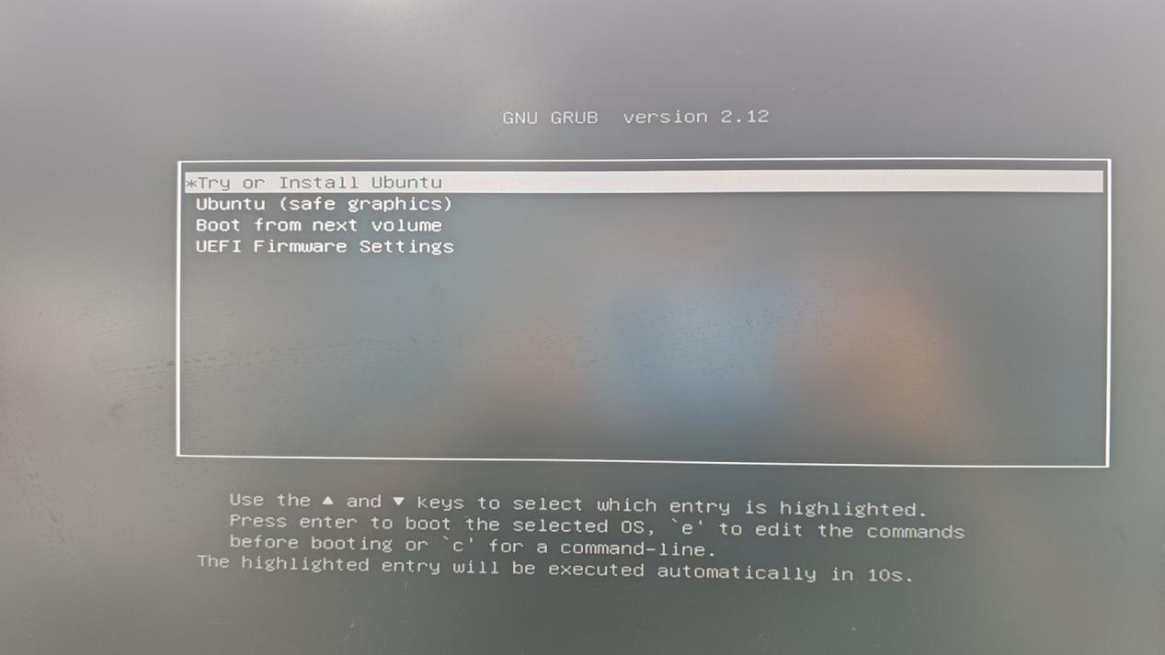
2.语言选择，选择想要安装的语言
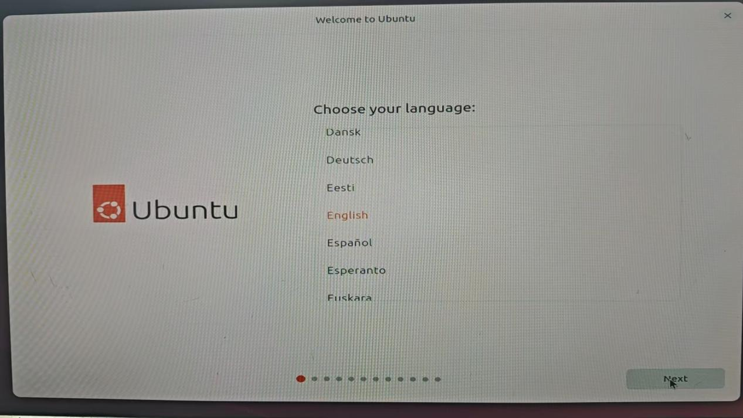
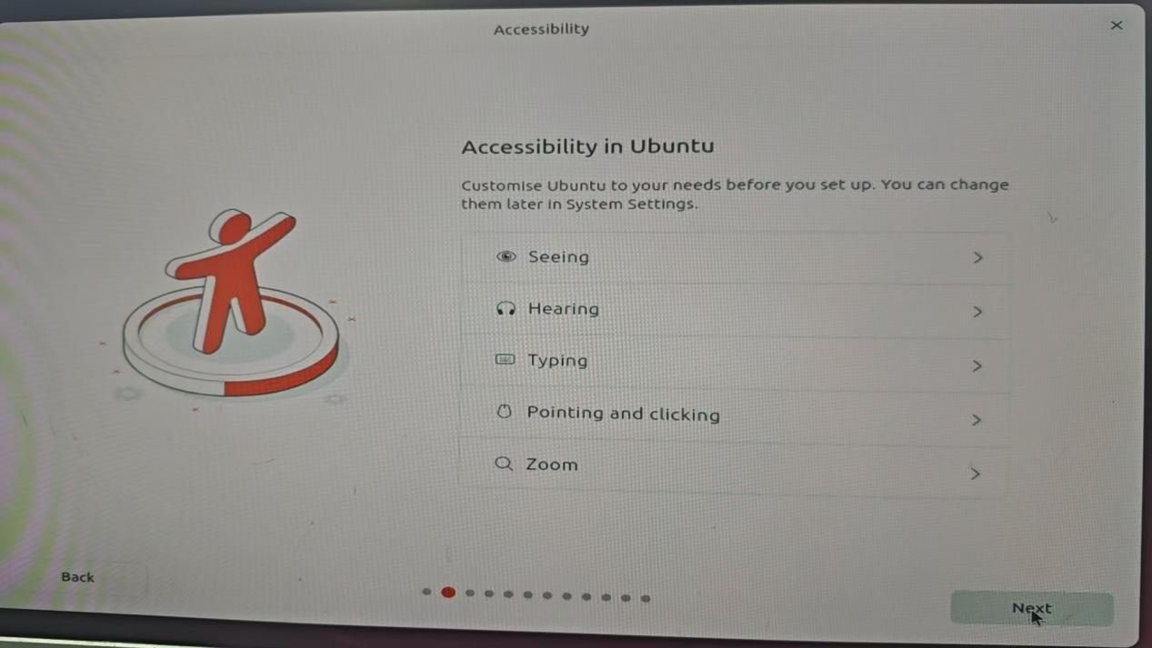
3.语言设置
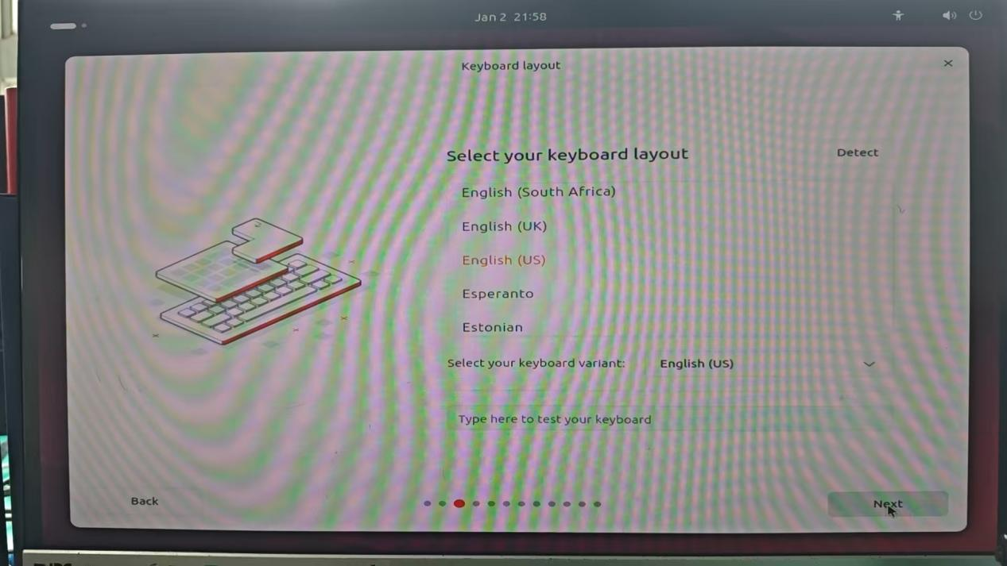
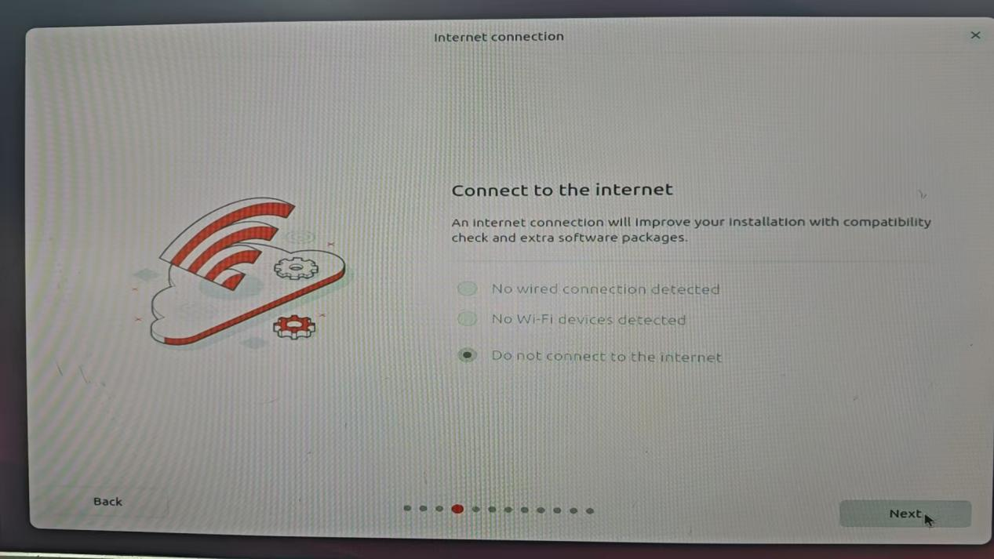
4.选择正常安装
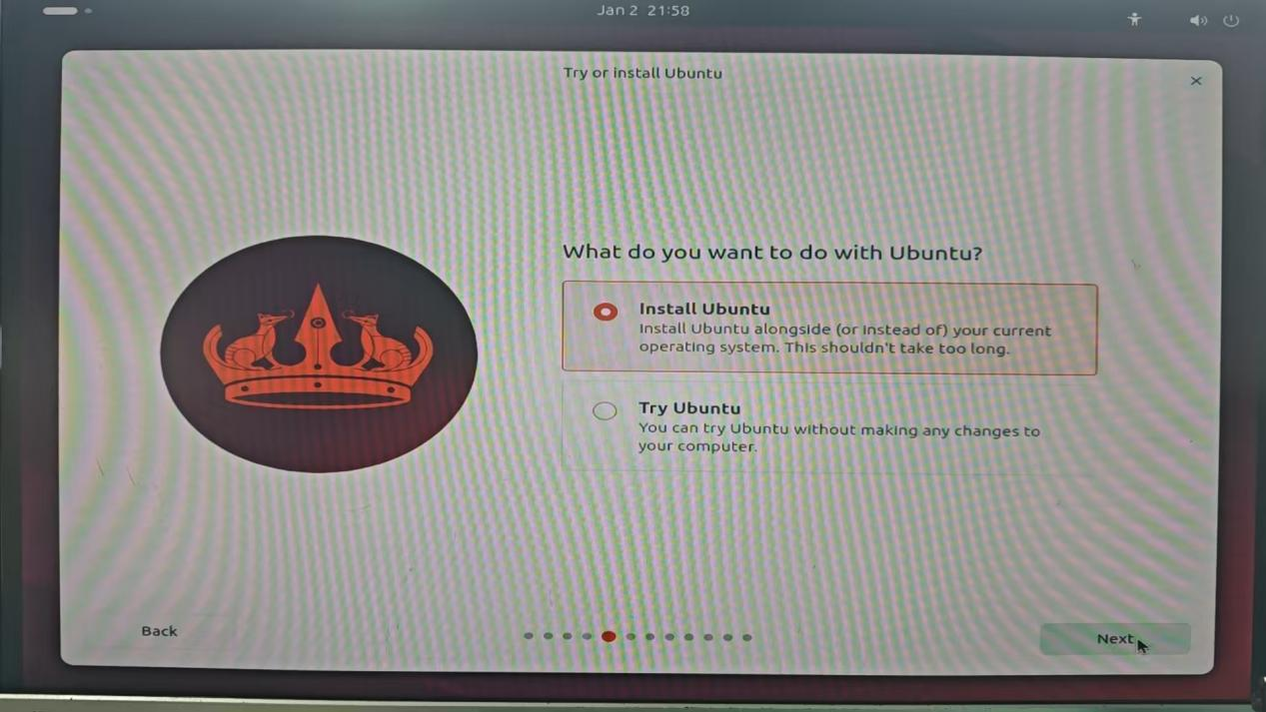

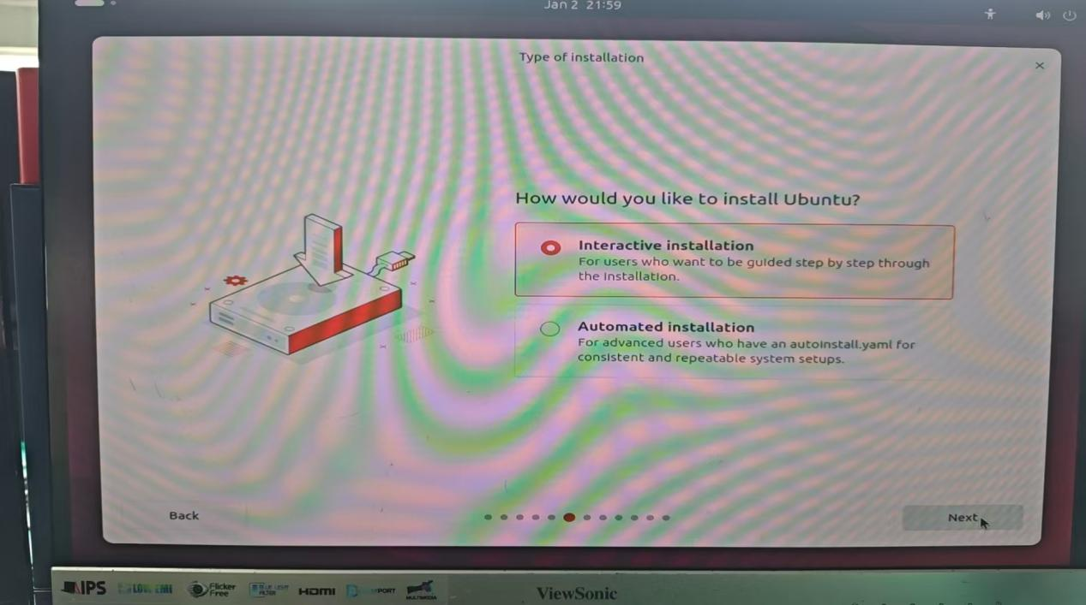
5.默认选择“Default selection”
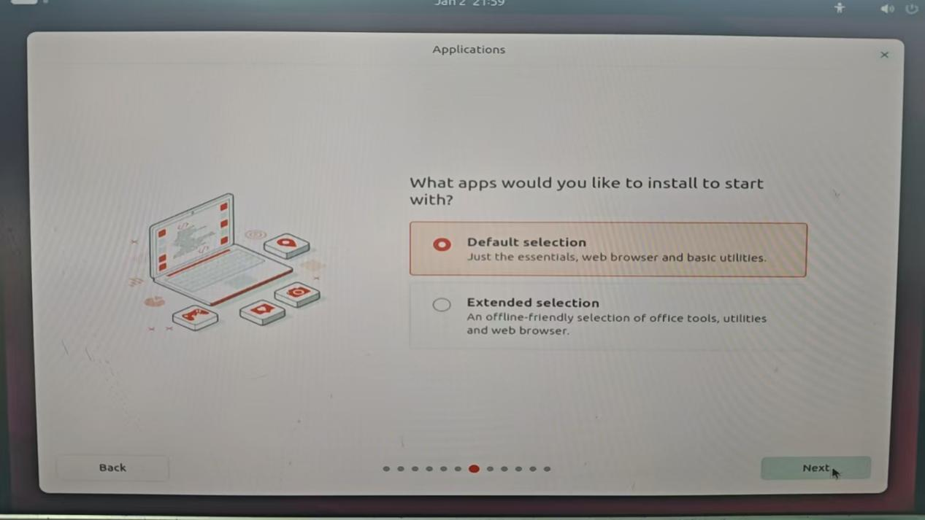
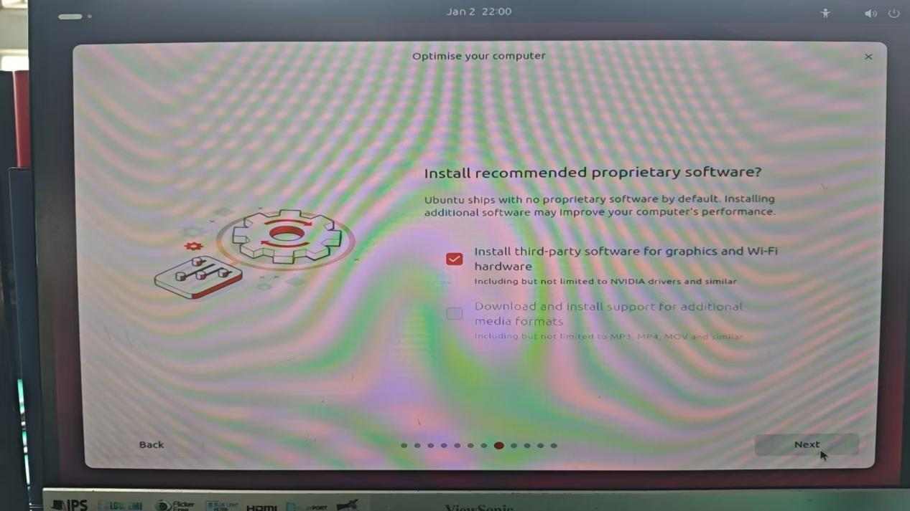
- 选择完整安装和清除整个磁盘安装。
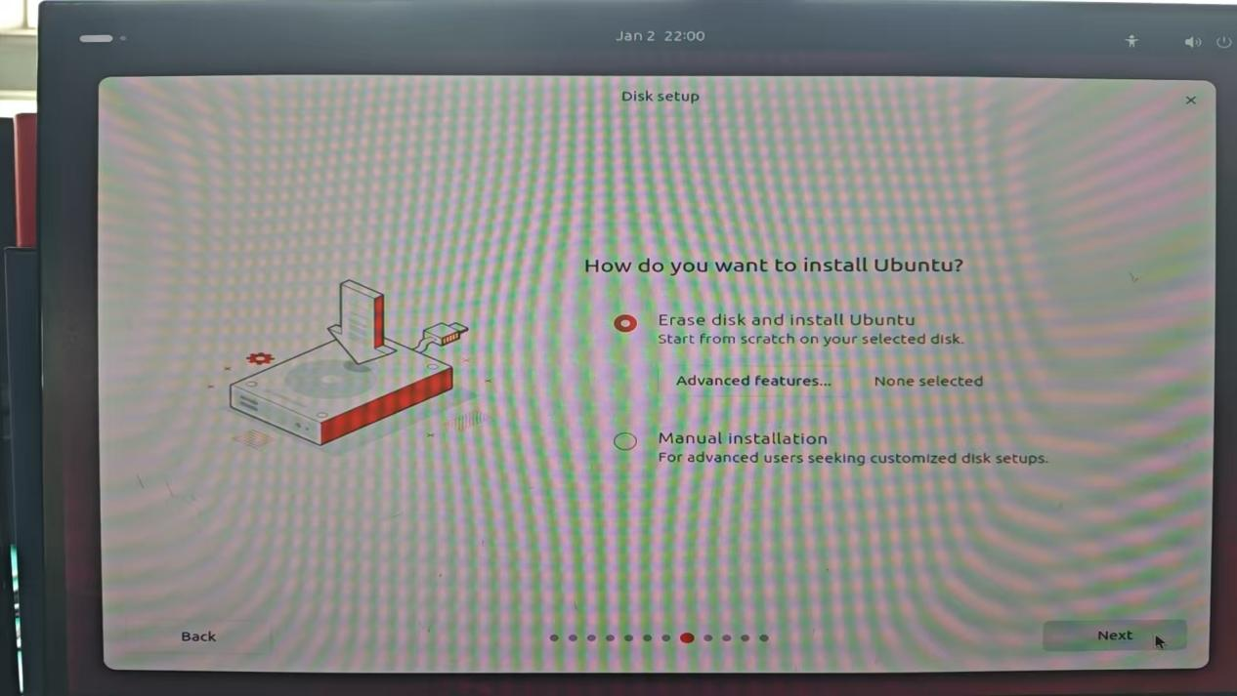
7.输入用户名，密码
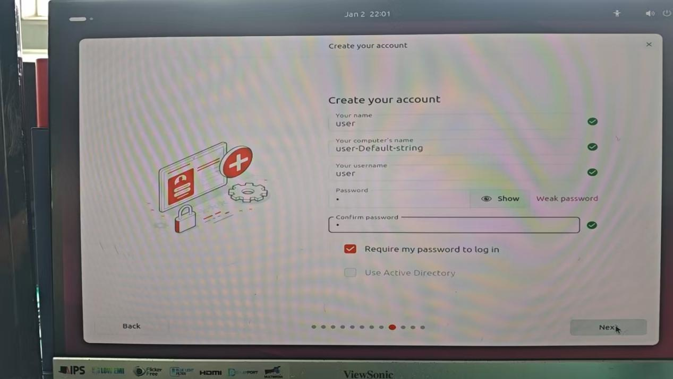
8.选择上海
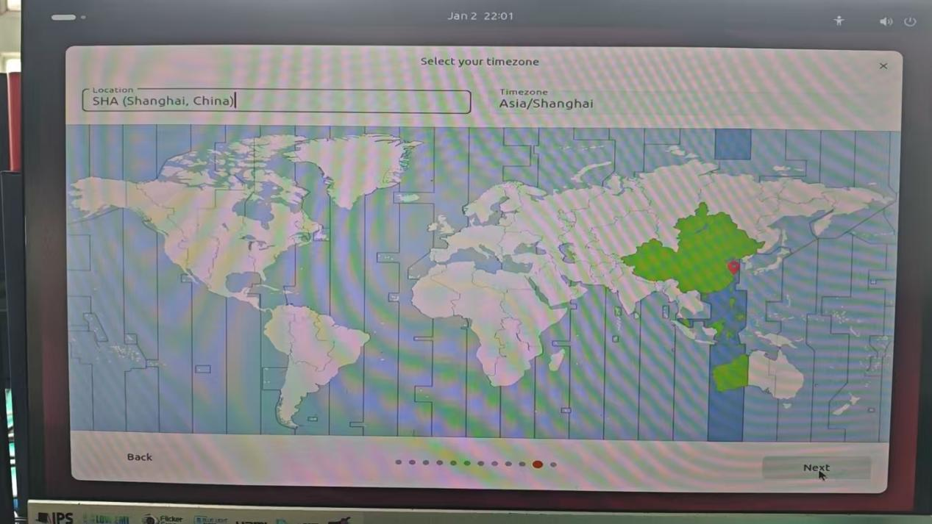
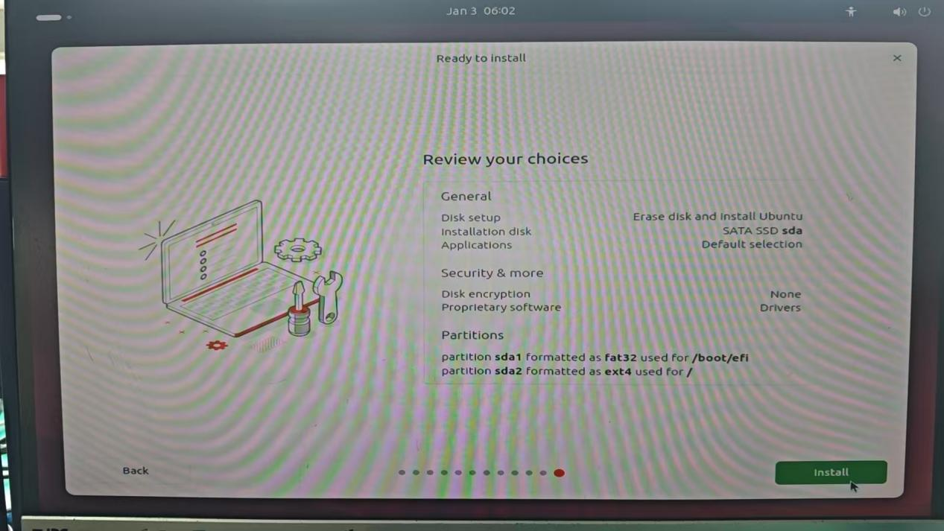

9.安装完毕，选择重启
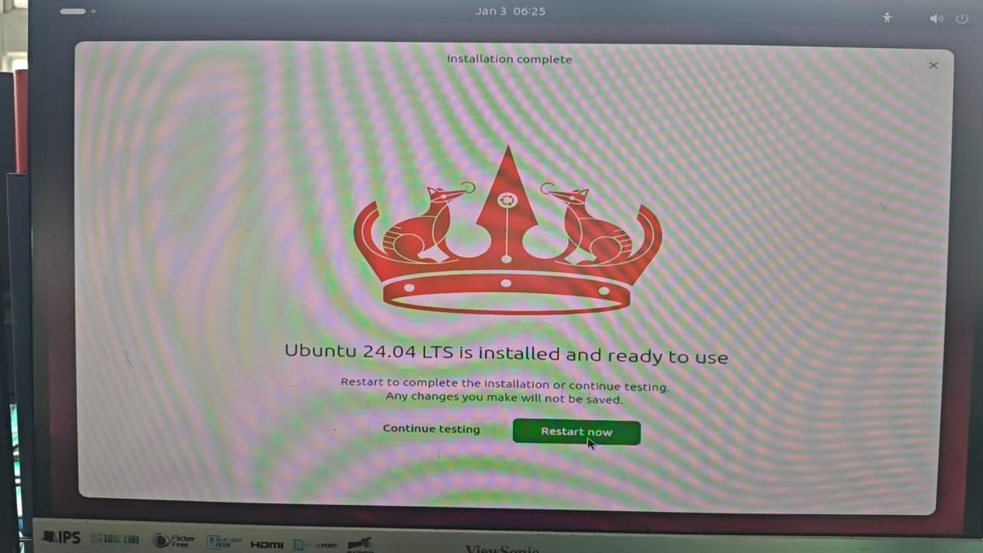
10.确认，按回车
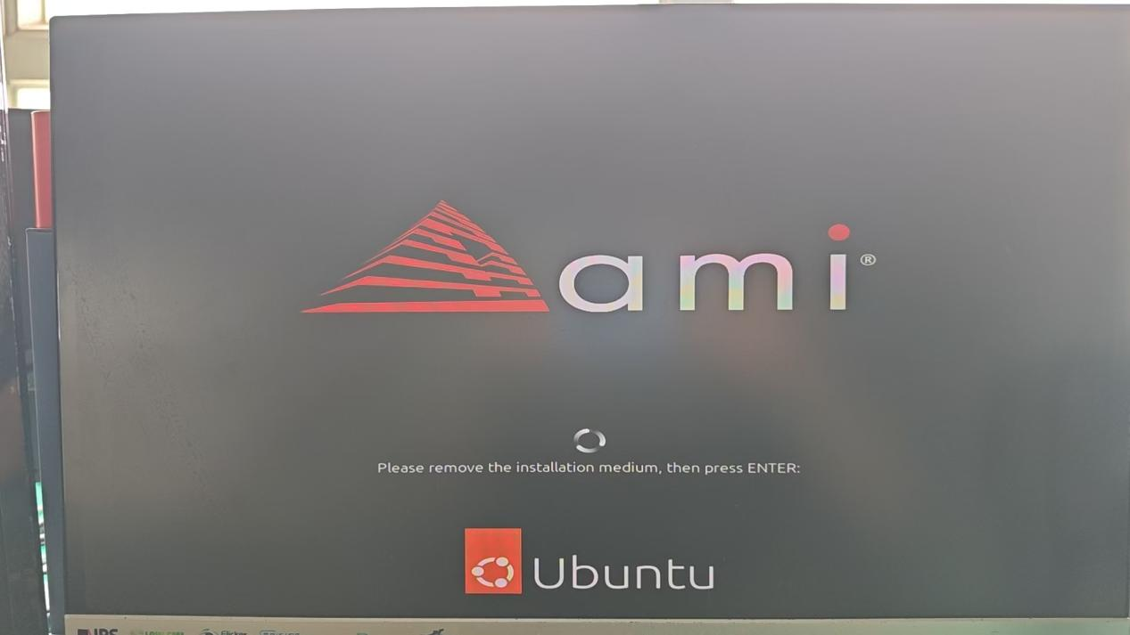
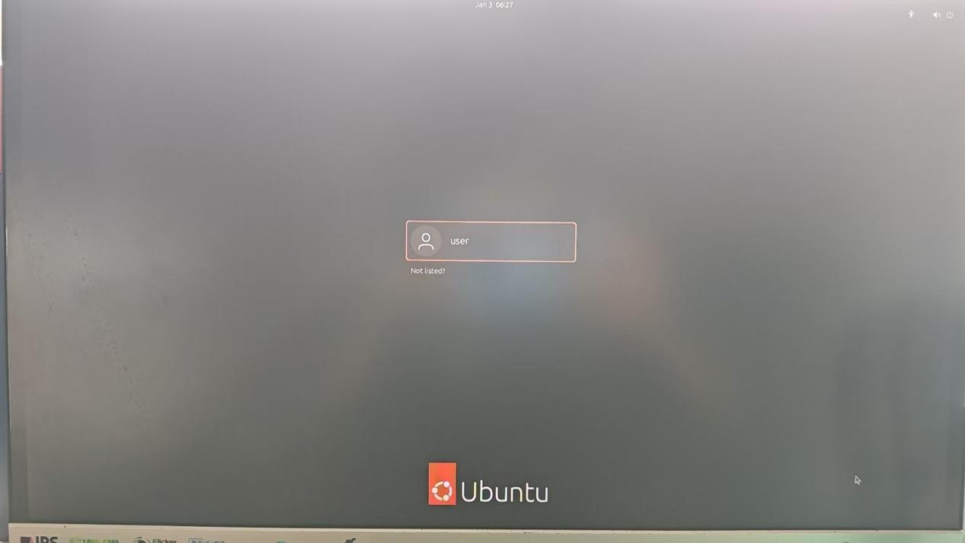
11.输入密码登录，系统安装完成
